**GERTRAUD GRUBER KOSMETIK**

**2-Phasen Vitamin Gesichtsöl**

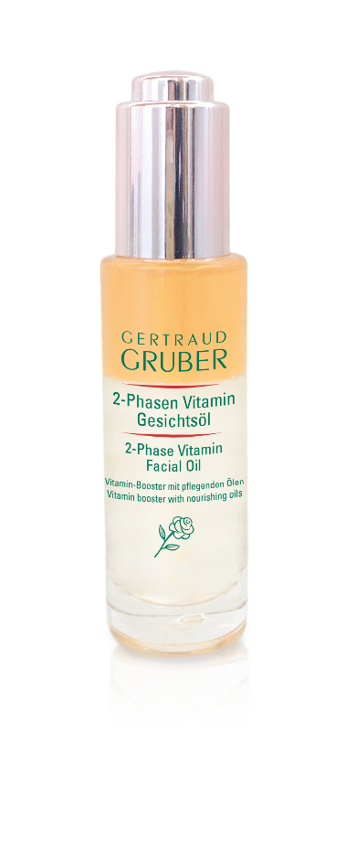

**2-Phasen Vitamin Gesichtsöl:  
30ml**

Vitamine und Pflege mit Wohlfühl-Charakter

* stimuliert die Collagenbildung und verbessert die Hautelastizität
* mit natürlichem Retinol
* pflegende Öle sorgen für ein geschmeidiges Hautgefühl
* Vitamin E, C und B3 schützen vor freien Radikalen
* pflegt die Haut intensiv und zieht schnell ein
* mit frischem Duft
* Emulgatorenfrei

*Diese Produktinformation kann g********erne wortwörtlich übernommen werden und muss bei einer Verwendung inhaltlich nicht abgeändert oder adaptiert werden.*****